**Identificação de Focos de Mosquitos Vetores em Regiões Próximas a Esgotos a Céu Aberto**

**Pablo Tadeu da Silva Pereira**

Professor, Secretária Estadual de Educação e Cultura (SEEC- RN)

Avenida Honório Maciel, 354 Centro. 59310-000

[pablosilva.bio@gmail.com](mailto:pablosilva.bio@gmail.com)

**Petrúlio Correia**

Professor, Secretária Estadual de Educação e Cultura (SEEC- RN)

Avenida Honório Maciel, 354 Centro. 59310-000

petruliocorreiarn@gmail.com

**Adryelle Jainny Costa de Medeiros**

Estudante, Escola Estadual Senador José Bernardo

Avenida Honório Maciel, 354 Centro. 59310-000

[adryellejainny@gmail.com](mailto:adryellejainny@gmail.com)

**Ana Lauane da Silva Lima**

Estudante, Escola Estadual Senador José Bernardo

Avenida Honório Maciel, 354 Centro. 59310-000

[Lauaneana7@gmail.com](mailto:Lauaneana7@gmail.com)

**Maria Clara Brito da Silva**

Estudante, Escola Estadual Senador José Bernardo

Avenida Honório Maciel, 354 Centro. 59310-000

[Britomariaclara89@gmail.com](mailto:Britomariaclara89@gmail.com)

**Maria Clara Generina Medeiros Lucena**

Estudante, Escola Estadual Senador José Bernardo

Avenida Honório Maciel, 354 Centro. 59310-000

Mclara0250@gmail.com

**Mirella Thuany de Araújo Medeiros**

Estudante, Escola Estadual Senador José Bernardo

Avenida Honório Maciel, 354 Centro. 59310-000

[mirellathuany@gmail.com](mailto:mirellathuany@gmail.com)

**Aline Veloso**

SPO, Setor Policial, Área 5 Quadra 3 BL A, SHCS, Agência Espacial Brasileira – AEB, Brasília /DF

[alineveloso@aeb.br](mailto:alineveloso@aeb.br)

**Mariana Rodrigues de Almeida**

Universidade Federal do Rio Grande do Norte Campus Universitário - Lagoa Nova, Natal - RN, 59078-970

[almeidamariana@yahoo.com](mailto:almeidamariana@yahoo.com)

**Ines Maria Mauad de Sousa Andrade**

Escola Minas Gerais – Rio de Janeiro /RN

[inmauad@gmail.com](mailto:inmauad@gmail.com)

**RESUMO**

No Brasil, a falta de saneamento básico está diretamente relacionada à presença de doenças. Nesse sentido, a presente pesquisa visou verificar a presença de doenças em ruas da cidade de São João do Sabugi – RN próximas a áreas com esgoto a céu aberto. Apesar dessas moradias estarem próximas, não houve relatos de doenças no período analisado. Contudo, a inexistência de doenças nos resultados não diminui a relevância dos investimentos em saneamento básico, uma vez que sua carência está associada a outros desafios significativos, como a poluição ambiental e o comprometimento da qualidade de vida.

**PALAVRAS CHAVE. Protocolo; Saneamento; Doenças.**

**ABSTRACT**

In Brazil, the lack of basic sanitation is directly related to the presence of diseases. In this context, this research aims to investigate the occurrence of diseases on the streets of São João do Sabugi – RN, located near areas with open sewage. Despite the proximity of these residences to such areas, no reports of diseases were recorded in the specific period analyzed. However, the absence of diseases in the results does not diminish the importance of investments in basic sanitation, since its deficiency is associated with other significant challenges, such as environmental pollution and deterioration.

**KEYWORDS. Protocol; Sanitation; Diseases.**

1. **Introdução**

Os problemas relacionados à prevenção de mosquitos e à transmissão de doenças em áreas próximas aos esgotos a céu aberto representam um desafio crítico para a saúde pública. Locais com infraestrutura de saneamento fornecem condições ideais para a reprodução de vetores como *Aedes aegypti* e *Culex quinquefasciatus* os quais são vetores de transmissão de várias enfermidades o que desperta a atenção da população de forma geral.

Além de servirem como criadouros para mosquitos, os esgotos a céu aberto são fontes de contaminação ambiental, comprometendo a qualidade da água e do solo. Estudos apontam que áreas urbanas e periurbanas sem saneamento básico adequadas possuem maior incidência de doenças transmitidas por vetores (SOUZA; PEREIRA, 2020). A presença de resíduos sólidos e o acúmulo de água em pontos de descarte irregular potencializam o controle de mosquitos. Nesse contexto, uma análise integrada das condições ambientais e de saúde pública é essencial para compreender a dinâmica da transmissão desses vetores.

A identificação de focos de transmissão é fundamental para embasar ações preventivas e mitigar os impactos dessas enfermidades em populações vulneráveis. Pesquisas recentes destacam que intervenções no saneamento básico são eficazes para reduzir a densidade de vetores e a propagação de doenças (CARVALHO; SILVA, 2019). No entanto, a ausência de políticas públicas efetivas e a precariedade dos sistemas de saúde em regiões críticas continuam a ser barreiras significativas. Este estudo busca contribuir com informações relevantes sobre a relação entre esgotos a céu aberto e focos de transmissão de doenças, apontando soluções práticas para a população urbana.

O estudo sobre a relação entre esgotos a céu aberto e a proteção de mosquitos transmissores de doenças é essencial devido aos impactos diretos na saúde pública e no meio ambiente. Regiões sem infraestrutura de saneamento adequadas enfrentam altos índices de arboviroses, como dengue e zika, afetando especialmente populações vulneráveis. Além disso, a falta de controle ambiental compromete a qualidade de vida e aumenta os custos com a saúde pública. Compreender esses focos é crucial para embasar políticas preventivas e promover práticas sustentáveis.

1. **Referencial Teórico**

A transmissão de doenças por mosquitos, como dengue, zika e chikungunya, é uma questão alarmante em regiões com saneamento básico precário. Alves e Santos (2023) destacam que ambientes com manejo inadequado de esgoto favorecem a proliferação de criadouros de mosquitos, intensificando os riscos à saúde pública. Lima et al. (2022) reforçam que a urbanização desordenada agrava esse problema ao dificultar o planejamento de infraestrutura adequada para o escoamento de águas residuais.

Além disso, as condições ambientais criadas pelo descarte irregular de resíduos e pelo esgoto a céu aberto aumentam os riscos de infecção por arboviroses. Oliveira e Costa (2021) ressaltam que a umidade gerada por resíduos sólidos mal manejados é propícia para a reprodução de mosquitos vetores. Ribeiro e Machado (2023) argumentam que a educação ambiental e o manejo integrado são ferramentas essenciais para mitigar os impactos desses problemas nas comunidades afetadas.

A água acumulada em áreas com deságue inadequado de esgoto torna-se um criadouro ideal para mosquitos, expondo a população a maiores riscos de doenças. Rodrigues e Almeida (2020) apontam que comunidades carentes sofrem mais com esse tipo de problema devido à escassez de investimentos em saneamento. Costa et al. (2021) complementam que o ciclo de transmissão de doenças é intensificado pela falta de conscientização pública, o que torna necessária uma abordagem educativa abrangente.

De acordo com Fonseca e Silva (2019), a ausência de políticas públicas efetivas para melhorar o saneamento básico perpetua as condições favoráveis à proliferação de mosquitos vetores. Em paralelo, Santos e Rocha (2022) enfatizam que a falta de integração entre as ações de controle ambiental e as políticas de saúde pública compromete os resultados das iniciativas de prevenção. A responsabilidade conjunta entre governo e sociedade é, portanto, crucial para enfrentar o problema.

Ainda, o manejo integrado de vetores deve ser visto como uma abordagem prioritária na luta contra doenças transmitidas por mosquitos. Souza e Lima (2018) ressaltam a importância de técnicas como a eliminação de criadouros e o uso de agentes biológicos para controle de larvas. Já Nogueira et al. (2021) sugerem que iniciativas de monitoramento ambiental, combinadas com ações educativas, podem reduzir significativamente os índices de infestação.

A conscientização sobre o impacto do saneamento na proliferação de mosquitos é essencial para mudanças estruturais e comportamentais. Dessa forma, Fonseca e Silva (2019) destacam que campanhas educativas são ferramentas importantes para envolver a população em práticas de prevenção. Além disso, Santos e Rocha (2022) ressaltam que a disseminação de informações claras pode incentivar a adesão às medidas preventivas e potencializar os resultados de intervenções públicas.

Para mitigar os problemas associados ao desague inadequado de esgoto, é fundamental investir em infraestrutura de saneamento e promover a educação ambiental. Souza e Lima (2018) argumentam que políticas públicas voltadas à construção de sistemas de escoamento eficientes podem reduzir significativamente os criadouros de mosquitos. Nogueira *et al.* (2021) complementam que a integração de esforços governamentais e comunitários é indispensável para a efetividade das ações.

Em suma, a relação entre o manejo inadequado do esgoto e a transmissão de doenças por mosquitos evidencia a necessidade de investimentos em saneamento básico, políticas públicas integradas e campanhas educativas. Carvalho et al. (2022) apontam que a abordagem intersetorial e o engajamento comunitário são estratégias indispensáveis para conter o avanço das arboviroses e proteger as populações vulneráveis.

1. **Método**

A partir das formações realizadas durante a execução do Projeto Meninas no Espaço foi desenvolvido nosso percurso metodológico. A partir dos protocolos apresentados através da Plataforma Globe foi escolhido os protocolos de árvore e mosquito para subsidiar nossa pesquisa. As integrantes participaram de oficinas e formações durante o segundo semestre de 2024 de forma presencial e online, nesse período a equipe realizou atividades voltadas a vários protocolos previstos no projeto.

Com os protocolos escolhidos delimitamos as sequências de atividades voltadas à coleta de dados como forma de sustentar nossa pesquisa. Para coleta de dados inicialmente foi escolhida três ruas onde há lançamento de esgoto a céu aberto no município de São João do Sabugi no Rio Grande do Norte.

As integrantes foram até esses locais e as alunas utilizaram o protocolo de árvore para identificação do padrão de vegetação que recebiam diretamente o esgoto. Com auxílio desse protocolo identificamos que a vegetação ao redor dos locais que recebiam esgoto doméstico possuía porte de gramíneas, arbustiva e um pouco mais distante algumas árvores. Nesse momento também foi utilizado o protocolo mosquito para identificar a presença de mosquitos vetores de doenças. A partir do protocolo de mosquito não conseguimos identificar a presença direta de mosquitos na água. Durante a coleta foi percebido que o esgoto nas três ruas em momentos recebe um fluxo maior fazendo gerando uma correnteza, mas em outros a água permanece estática. Para finalizar, a equipe visitou algumas casas e entrevistou os moradores com intuito de identificar a presença de doenças diretamente ligada a presença de esgoto e de mosquitos.

O questionário foi composto por seis (06) perguntas conforme anexo 04. As perguntas visavam revelar a quantidade de moradores, idade e incidência de casos de doenças. As perguntas foram realizadas em dias diferentes nas três ruas.

1. **Análise dos dados/Resultados**

Com o auxílio do protocolo nuvens identificamos três (03) ruas (Manoel Silvino de Medeiros, Antônio Clemente de Morais e Gorgônio Athur) que onde o esgoto é lançado diretamente na natureza. As ruas são calçadas, mas não possuem sistema de coleta de esgoto e nem fossas nas residências, dessa forma forma-se um córrego de esgoto com fluxo bem acentuado.

A partir dos questionários respondidos podemos perceber que a maioria das residências são compostas por foi identificado que a maioria das habitações possuem em torno de 3 moradores, sendo na maioria um casal e pelo menos um adolescente.

A falta de saneamento básico é um dos principais fatores associados à prevenção de doenças de veiculação hídrica, como diarreia, cólera e hepatite A, especialmente em comunidades vulneráveis. Segundo Heller (2017), a ausência de infraestrutura adequada para o tratamento de esgoto e abastecimento de água potável não compromete apenas a saúde pública, mas também o desenvolvimento social e econômico das populações afetadas. Esse cenário reforça a importância de políticas públicas efetivas que garantam o acesso universal ao saneamento, evitando a incidência de enfermidades e promovendo melhor qualidade de vida.

Além disso, ambientes com água acumulada e resíduos sólidos expostos devido à precariedade do saneamento favorecem a reprodução de vetores de doenças, como o Aedes aegypti, transmissor da dengue, zika e chikungunya. De acordo com Teixeira (2020), os impactos desse quadro são amplificados por fatores climáticos, urbanização desordenada e falta de educação ambiental. Intervenções integradas, envolvendo manejo ambiental e controle de vetores, são fundamentais para mitigar os riscos associados à transmissão de doenças por mosquitos, reduzindo sua prevalência em áreas críticas

Diante desse cenário fica evidente que a falta de saneamento básico contribui diretamente para a possibilidade de aumento de enfermidades associada a esse quadro ambiental. As residências ao redor estão diretamente mais expostas a essas doenças, isso pode acarretar ainda mais perigo para pessoas que não residem diretamente nessas áreas, pois pessoas enfermas podem se tornar reservatório de doenças que podem ser transmitidas para outras através da picada de mosquitos. Assim é imprescindível que as autoridades busquem medidas que possam solucionar o mais rápido possível esse quadro, de acordo com as Figuras 1, Figura 2, Figura 3 e Figura 4 apresentadas a realidade do sistema de esgoto da cidade.

**Figura 1**

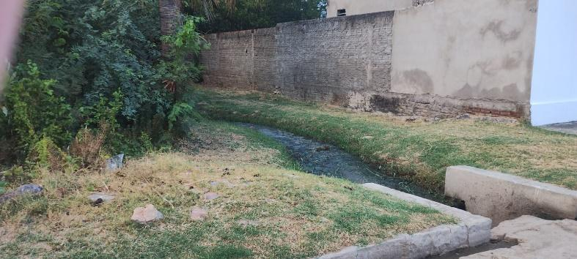

Fonte: Autor

**Figura 2**

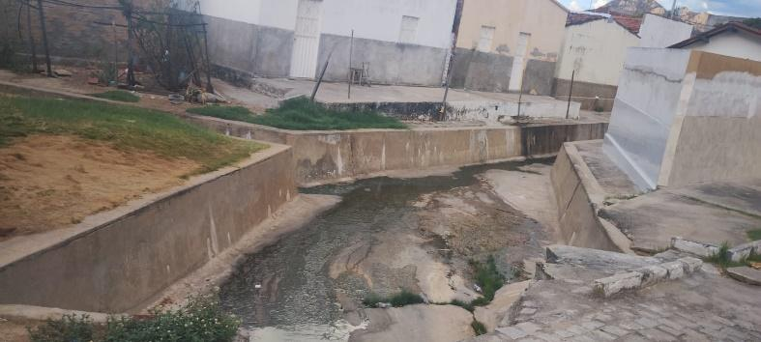

Fonte: Autor

**Figura 3**

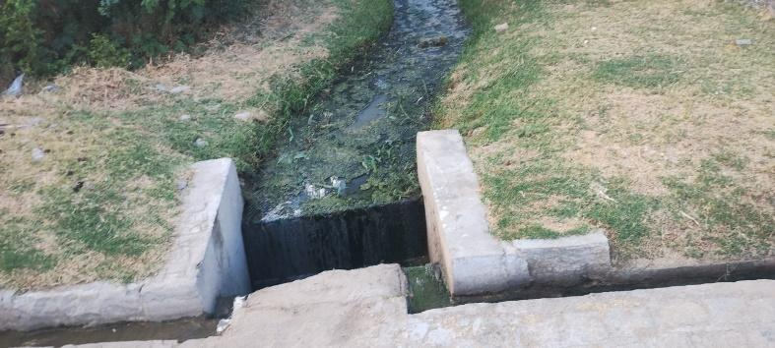

Fonte: Autor

**Figura 4**

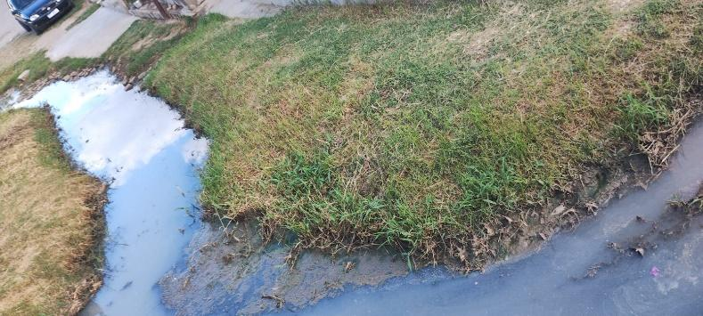

Fonte: Autor

Um fato interessante foi a presença de fossa séptica em todas as residências. O uso de fossas sépticas é essencial para o manejo adequado de resíduos domésticos, especialmente em áreas sem acesso a sistemas de esgotamento sanitário, contribuindo para a prevenção de doenças de veiculação hídrica, como gastroenterites entre outras. Segundo Silva (2019), a implantação dessas estruturas reduz a contaminação do solo e das águas subterrâneas, promovendo um ambiente mais seguro para a saúde humana e para o ecossistema. Assim, a fossa séptica é uma solução prática e eficiente para mitigar os impactos da falta de sanidade.

Outro ponto questionado foi casos de doenças no último mês nas residências visitadas. De maneira geral os casos de enfermidades citadas foram gripe, não sendo encontrado nenhum caso de dengue, zika ou chikungunya. Portanto, mesmo as casas ao redor desse ambiente diretamente exposto aos esgotos os moradores não relataram doenças que poderiam estar associadas a falta de saneamento ou transmitidas por mosquitos.

1. **Conclusão**

Embora a literatura científica enfatiza a relação entre a ausência de saneamento básico e a transmissão de doenças, os resultados deste estudo não identificaram a presença de patologias relacionadas em casos analisados. Esse achado pode estar associado a fatores como intervenções preventivas, características ambientais ou comportamentais específicas

No entanto, a ausência de doenças nos resultados não deve minimizar a importância de investimentos em saneamento básico, pois sua falta está diretamente ligada a outros problemas, como a contaminação ambiental e a redução da qualidade de vida. Assim, a pesquisa reforça a necessidade de monitoramento contínuo e políticas públicas voltadas para a universalização do acesso a sistemas de água tratados e esgotamento sanitário, garantindo condições mais seguras e saudáveis ​​para as comunidades, mesmo quando efeitos imediatos sobre a saúde não são evidenciados.

Todavia, faz-se necessário continuidade do monitoramento ambiental utilizando os protocolos GLOBE em diversas áreas da cidade para que possam ser analisados os dados para monitoramento ambiental da área.

**Referências**

ALVES, F. P.; SANTOS, J. B. O impacto do saneamento precário na saúde pública: um estudo sobre arboviroses. Revista de Saúde e Meio Ambiente, v. 3, p. 45-58, 2023.

CARVALHO, R. T.; et al. Educação ambiental como estratégia de controle de arboviroses. Revista Brasileira de Educação Ambiental, v. 15, p. 67-78, 2022.

COSTA, M. R.; et al. Impactos do saneamento básico na transmissão de arboviroses. Revista de Saúde Pública, v. 4, p. 89-101, 2021.

FONSECA, L. M.; SILVA, P. R. Políticas públicas e saneamento: um estudo sobre vetores urbanos. Revista de Políticas Sociais, v. 8, p. 112-125, 2019.

HELLER, L. Saneamento como política pública: desafios para o século XXI. São Paulo: Blucher, 2017.

NOGUEIRA, S. A.; et al. Monitoramento ambiental e controle de arboviroses. Ciência e Ambiente, v. 10, p. 56-72, 2021.

OLIVEIRA, A. L.; COSTA, M. A. A relação entre resíduos sólidos e a umidade de vetores: impactos no ambiente e na saúde. Ciência em Foco, v. 1, p. 12-25, 2021.

RIBEIRO, S. M.; MACHADO, F. G. Controle de mosquitos vetores: estratégias de manejo integrado e educação ambiental. Revista Brasileira de Saúde Pública, v. 10, p. 33-47, 2023.

RODRIGUES, J. A.; ALMEIDA, T. P. Desigualdades no acesso ao saneamento básico no Brasil. Revista de Estudos Urbanos, v. 9, p. 89-104, 2020.

SANTOS, L. F.; ROCHA, R. E. Ações integradas para controle de arboviroses em áreas urbanas. Revista de Políticas Públicas, v. 7, p. 98-110, 2022.

SILVA, JR *Saneamento básico e saúde pública: impactos e soluções*. 2019

SOUZA, D. M.; LIMA, C. R. Manejo integrado de vetores: uma abordagem sustentável. Saúde e Meio Ambiente, v. 6, p. 45-59, 2018.

TEIXEIRA, MG *Vetores, doenças tropicais e urbanização: soluções negligenciadas* . Rio de Janeiro: Fiocruz, 2020.

**Globe Badge**

|  |  |
| --- | --- |
|  | * **"Eu sou um cientista de dados"** |
| Responsive Image | A pesquisa permitiu a implementação de dados originais do trabalho de campo no Globe Observer realizado pela primeira vez no local de estudo, colaborando com o cuidado da cidade e da população que nela reside, através da capacitação dos cientistas-cidadãos. |
|  | * **"Eu sou um cientista do sistema terrestre"** |
| Responsive Image | O estudo mostra a relação entre a proliferação do *Aedes aegypti* e as variáveis de temperatura e precipitação. As coletas de larvas do *Aedes aegypti* foram registradas no Globe Observer e os números de criadouros dos mosquitos observados na cidade foram associados com dados da temperatura e precipitação obtidos de órgãos responsáveis por essas informações. |
|  | * **"Eu faço um impacto"** |
| I make an impact badge, with image showing three students celebrating by the globe. | O trabalho mostra o quanto o despertar pela ciência nos alunos ajuda na ligação da comunidade com o desenvolvimento de pesquisas científicas, assim como, no cuidado com o meio ambiente. Além disso, observa-se o quanto esse trabalho pode vir a contribuir ainda mais com todos os moradores da cidade, já que os alunos se tornam grandes propagadores das informações, aumentando o número de cientistas-cidadãos engajados na redução da proliferação dos mosquitos transmissores de várias doenças e consequentemente cuidado com o meio ambiente. |
|  | - **"Eu sou um colaborador"** |
| I am a collaborator badge, with image showing four students holding up the globe together. | As alunas trabalharam juntas e elaboraram um bom trabalho. Ao longo do desenvolvimento do trabalho, cada aluna se destacou no que foi determinada a executar, dessa forma, foram capazes de desenvolver suas habilidades. Pablo Tadeu da Silva Pereira, Petrúlio Correia, Adryelle Jainny Costa de Medeiros, Ana Lauane da Silva Lima, Maria Clara Brito da Silva, Maria Clara Generina Medeiros Lucena, Mirella Thuany de Araújo Medeiros: coleta de dados, resumo do projeto, elaboração de vídeo, parte teórica, pesquisa sobre o tema e elaboração dos slides. Aline Veloso: coordenadora geral do projeto no país, garantindo a integração e execução do projeto como um todo. Mariana Rodrigues de Almeida: coordenação do projeto, assegurando a execução e integridade metodológica, aplicando melhorias contínuas ao longo do estudo.  Ines Maria Mauad de Sousa Andrade: ministrou cursos de capacitação e acompanhou a evolução do projeto, implementando melhorias contínuas ao longo da pesquisa. |